Spécification fonctionnelles du groupe
OC PIZZA :

OC pizza est un jeune groupe possédant 5 pizzeria voulant étendre son entreprise.
Le groupe souhaite développer un logiciel permettant d’être plus efficace sur la gestion des commandes et permettre à leurs client de commander en ligne.
On retrouve donc 5 intervenants illustrés dans le diagramme ci-dessous :

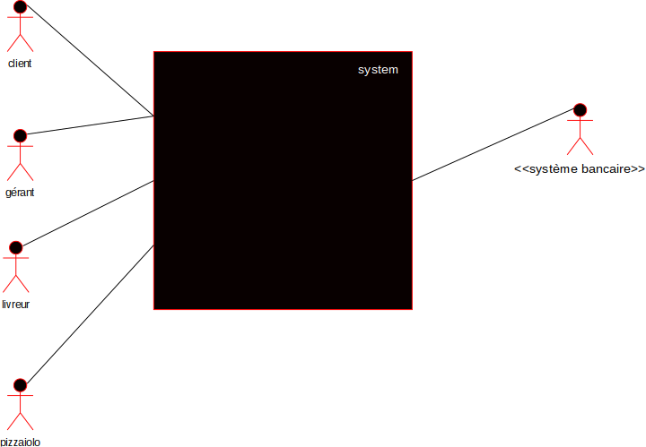

Les fonctionnalités du logiciel en ligne :

OC PIZZA veut donc un logiciel en ligne proposant une interface client ainsi qu’une interface pour ces employés, on retrouve donc 2 grand packages de fonctionnalités. Le système bancaire quant à lui s’occuope de la transaction, il est donc présent dans ces 2 packages :

